نام ونام خانوادگی : ......................  ماده درسی : ریاضی  طراح: خلوتی  پایهی تحصیلی : نهم  کلاس: ............... |  | بسمه تعالی  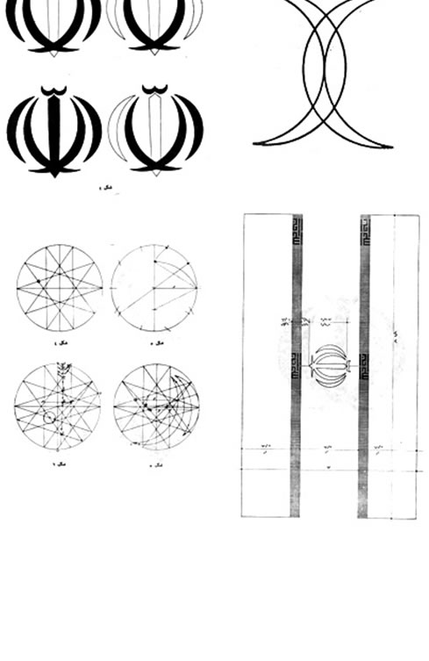  وزارت آموزش وپرورش  اداره كل آموزش وپرورش استان آذربایجان غربی  مدیریت آموزش وپرورش شهرستان شاهین دژ  آموزشگاه متوسطه دوره اول شهدای دانش آموزی  فصل چهار(توان و ریشه) | نمره:.............................  تاریخ امتحان: .../... /1396  مد ّت امتحان : 55 دقیقه  تعداد سوال : 9و تعداد صفحه:2
ردیف | در ریاضیات آنچه که مهم است فکر کردن است |  |  | بارم
1 | جملات درست را با و جملات نادرست را با مشخص بکنید.  - ${\left(\frac{3}{5}\right)}^{-3}={\left(\frac{5}{3}\right)}^{3}$  - ریشه سوم عدد 27- برابر است با 3- .  - حاصل $3^{-5}+3^{-5}+3^{-5}$ برابر است با $9^{-5}$ .  - عبارت $\sqrt{x^{2}}=x$ همواره صحیح است. |  |  | 2
2 | جاهای خالی را با عدد یا کلمه مناسب پر کنید.  - ریشه دوم عدد49 عددهای .............. و ....................... هستند.  - نماد علمی عدد 012/0 برابراست با ......................... میباشد.  - حاصل عدد ${(0/25)}^{10}$ از ${(0/25)}^{0}$ ........................ است.(بیشتر- کمتر)  - حاصل عدد $3^{-3}$ از $\frac{1}{9}$ ......................... است. (بیشتر- کمتر) |  |  | 2
3 | گزینههای درست را انتخاب کنید.  - حاصل $1/05×{10}^{-4}$ برابر است با:  الف) 0015/0 ب) 00105/0 ج) 000105/0 د) 10500  - حاصل عبارت $\sqrt[3]{5}-3\sqrt[3]{5}$ برابراست با:  - الف) $-2\sqrt[3]{5}$ ب) $2\sqrt[3]{5}$ ج) $-2\sqrt[3]{0}$ د) قابل محاسبه نمیباشد  - عدد $\frac{1}{\sqrt{x}}$ برابر است با:  الف) $\frac{x}{\sqrt{x}}$ ب) $\frac{1}{x}$ ج) $\frac{\sqrt{x}}{\sqrt{x}}$ د) $\frac{\sqrt{x}}{x}$  - حاصل $-3^{-3}$ برابر است با:  الف) 27- ب) $-\frac{1}{27}$ ج) $-\frac{1}{-27}$ د) 27+ |  |  | 2
4 | عبارتهای درست را به هم وصل کنید.  - اگر $x>0,y>0$ باشد، عبارت $\sqrt{x^{2}}-\sqrt{y^{2}}$ برابراست با: - $x+y$-  - اگر $x>0,y<0$ باشد، عبارت $\sqrt{x^{2}}-\sqrt{y^{2}}$ برابراست با: - $-x-y$  - اگر $x<0,y>0$ باشد، عبارت $\sqrt{x^{2}}-\sqrt{y^{2}}$ برابراست با: - $-x+y$  - اگر $x<0,y<0$ باشد، عبارت $\sqrt{x^{2}}-\sqrt{y^{2}}$ برابراست با: - $x-y$ |  |  | 2
5 | حاصل عبارتهای زیر را حساب کنید.  - ${(\frac{3}{4})}^{-2}=$ - ${(2^{-2}-2^{-3})}^{-1}=$  - ${(\frac{1}{5})}^{4}×{25}^{-2}=$ - ${(\frac{3}{5})}^{-3}×{(\frac{25}{9})}^{3}=$ |  |  | 3
6 | اعداد معمولی را بصورت علمی و اعداد علمی را به صورت عدد معمولی بنویسید.  $$34000=…$$ $$3×{10}^{4}=…$$ $$0/0302=…$$ $$3/025×{10}^{-3}=…$$ |  |  | 1
7 | حاصل هر عبارت را بنویسید.  - $\sqrt[3]{-27}=$ - $\sqrt[3]{4}×\sqrt[3]{16}=$  - $\frac{\sqrt[3]{320}}{\sqrt[3]{5}}=$ - $\frac{\sqrt{12}×\sqrt{8}}{\sqrt{24}}=$ |  |  | 4
8 | حاصل عبارتهای زیر را به ساده ترین صورت بنویسید.  - $\sqrt{20}-\sqrt{45}=$  - $\left(\sqrt{3}-\sqrt{7}\right)\left(\sqrt{3}+\sqrt{7}\right)=$  - $-3\sqrt[3]{2}+\sqrt[3]{54}=$ |  |  | 3
9 | مخرج کسرهای زیر را گویا کرده و حاصل را به ساده ترین صورت بنویسید.  - $\frac{7}{\sqrt{a^{2}}}=$  - $\frac{a}{\sqrt{5}}=$ |  |  | 1
 |  |  |  | 20
موفق و پیروز باشید
خلوتی

